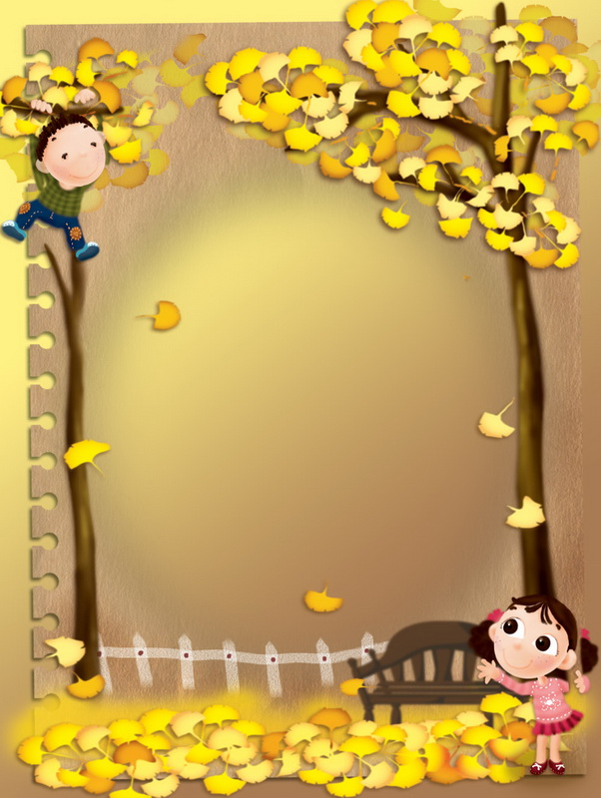
Карточка №1 Сентябрь(1 младшая группа)

Пальчиковая гимнастика

Дружат добрые зверята (Пальцы рук соединяются в "замок".)
Дружат малые зайчата (Ритмичное касание мизинцев обеих рук.)

Дружат в озере бобры, (Ритмичное касание безымянных пальцев обеих рук.)
Дружат в небе комары, (Ритмичное касание средних пальцев обеих рук.)

Дружат милые ежата, (Ритмичное касание указательных пальцев обеих рук.)
Дружат даже медвежата (Ритмичное касание больших пальцев обеих рук.)

Вот как разыгрались,
По лесу разбежались! (Руки опустить, потрясти кистями.)

Координация речи с движением
ЕЖИК
По сухой лесной дорожке —
Топ-топ-топ — топочут ножки.
Ходит, бродит вдоль дорожек
Весь в иголках серый ежик.
Ищет ягодки, грибочки
Для сыночка и для дочки.
Если подкрадется волк —
Превратится еж в клубок.
(Ребята стоят, слегка согнувшись. Руки, согнутые в локтях, — перед грудью, кисти рук опущены вниз. Ноги, слегка согнутые в коленях, делают мелкие частые шажки. «Собирают ягодки» — кончики пальцев соединяются, «срывают ягоды». Сворачиваются на полу клубком.)
Ощетинит еж иголки —
Не достанется он волку.
Еж не тронет никого,
Но и ты не тронь его!
(И.Лопухина)
Карточка №2 Октябрь (1 младшая группа)

Артикуляционная гимнастика

Важную роль в формировании правильного произношения звуков играет четкая, точная координированная работа артикуляционного аппарата (губ, языка, нижней челюсти, мягкого неба).
Для выработки полноценных движений губ, языка, челюсти полезна артикуляционная гимнастика.
Проводить артикуляционную гимнастику с ребенком необходимо ежедневно по несколько минут.
Наиболее эффективно выполнение артикуляционных упражнений под счет, с хлопками, под музыку и перед зеркалом.

УПРАЖНЕНИЯ ДЛЯ ГУБ
«Улыбка» - растягивание разомкнутых губ (зубы сжаты).
«Хоботок» – вытягивание губ вперед.
Чередование «Улыбки» и «Трубочки».
«Рупор» - зубы вместе, губы «квадратом» тянем вперед, как при произнесении звука Ш.

УПРАЖНЕНИЕ ДЛЯ ЯЗЫКА
«Лопатка» - широкий, мягкий, расслабленный язык лежит на нижней губе.
«Часики» - движения языком вправо-влево, задеваем уголки губ.
«Качели» - язык тянется к носу и опускается к подбородку (вверх-вниз).
«Лошадки» - цоканье (щелканье) языком.
«Иголочка» - узкий, напряженный язык вытянут вперед.
«Дятел» - узкий язык «стучит» в верхние зубы.
«Грибок» - широкий язык присосать к небу.
«Чашечка» - широкий язык, боковые края и кончик языка поднимаются – чашечка.
«Горка» - выгибание вверх и передвижение вперед спинки языка, кончик языка прижат к нижним зубам, как бы «зацепился» за них.
«Ступеньки» - широким языком прикрываем верхнюю губу (1-я ступенька), затем, верхние зубки (2-я ступенька), прячем в домик язычок.
«Трубочка» - свернуть язык трубочкой и подуть в эту трубочку.

Карточка №3 Октябрь (1 младшая группа)

Продолжать выполнять артикуляционную гимнастику.

Дыхательно-голосовые упражнения:
- «Заморозим подбородок» - втянуть нижнюю губу под верхнюю и длительно подуть холодным воздухом вниз по подбородку, выполнять молча и на одном выдохе.
- «Заморозим ладошку» - растянуть сомкнутые губы, тыльную сторону ладони подставить под подбородок, длительно дуть на одном выдохе и подбородку на тыльную сторону ладони.

Пальчиковые игры

Зайчики
Раз, два, три, четыре, пять – (Сжать ладонь в кулачок.)
Вышли зайчики гулять. (Разгибать поочередно
пальчики.)
Раз, два, три, четыре, пять – (Ладонь должна полностью
раскрыться.)
В домик спрятались опять. (Поочередно загибать пальцы в кулачок.)

Комплекс упражнений на основе фонетической ритмики

ГЛАСНЫЕ ЗВУКИ
[А]
Вариант 1
Дети вытягивают руки вперед, соединив ладони. Произносят гласный [а-а-а…], они плавно разводят руки в стороны ладошками вверх.
Интонация радости.
Вариант 2
По команде педагога «Спрятались!» дети принимают исходное положение: приседают на корточки, обхватив руками колени и прижав подбородок к груди (сгруппировались). По команде «Встали и обрадовались!» дети быстро встают и, радостно улыбаясь, разводят руки в стороны ладошками вверх, одновременно произнося гласный [а-а-а…].

Карточка №4 Октябрь (1 младшая группа)

Пальчиковая гимнастика
Зайки
Скачет зайка косой
Под высокой сосной.
Под другою сосной
Скачет зайка другой.

Комплекс упражнений на основе фонетической ритмики

ГЛАСНЫЕ ЗВУКИ
[О]
Вариант 1
Дети соединяют опущенные руки перед собой так, чтобы кончики пальцев касались друг друга. Произнося гласный [о-о-о…], они плавно поднимают руки через стороны вверх и соединяют их в кольцо над головой. Можно пробовать – интонацию удивления.

Вариант 2
По команде «Спрятались!» дети принимают исходное положение – присели, голову опустили и руками обхватили колени. По команде «Встали и удивились!» они встают и произносят звук [о-о-о…], одновременно поднимая руки через стороны вверх и соединяя их в кольцо над головой.

Карточка №5 Октябрь (1 младшая группа)

Пальчиковая гимнастика
«Птичка пьет водичку»: все пальцы одной руки собраны в кольцо – это колодец, указательный палец другой руки – птичка, ритмично «птичка пьет воду».

Комплекс упражнений на основе фонетической ритмики

ГЛАСНЫЕ ЗВУКИ
[У]
Вариант 1
Деи стоят, руки согнуты на уровне груди, ладошки повернуты от себя. Произносят гласный звук [у-у-у…], дети давящими движениями выпрямляют руки вперед и вниз. Интонация угрозы.

Координация речи с движением
«Журавли»
Дети бегут, изображают птиц (машут крыльями) и говорят:
Скоро белые метели
Снег подымут от земли.
Улетают, улетели,
Улетели журавли.

«Лебедь»
Дети вытягивают шеи, показывают, как плывет лебедь, произнося:

Вот по морю среди волн
Лебедь белая плывет.

Потом широко расставляют руки (крылья), машут или и говорят:

Летят лебеди над морем,
Над лесом, над полем…

Карточка №6 Ноябрь (1 младшая группа)

Пальчиковая гимнастика
МОЯ СЕМЬЯ
Этот пальчик – папочка, (Загибать пальчики на каждую
строку.)
Этот пальчик – мамочка,
Этот пальчик – дедушка,
Этот пальчик – бабушка,
Ну, а этот пальчик – я,
Вот и вся моя семья!

Комплекс упражнений на основе фонетической ритмики

ГЛАСНЫЕ ЗВУКИ
Звук [э]
Руки опущены. Произнося, гласный [э-э-э…], дети плавно сгибают руки в локтях, поднимая кисти до уровня плеч, локти опущены, одновременно покачивая головой с укоризненным оттенком. Интонация укора.

Карточка №7 Ноябрь (1 младшая группа)

Пальчиковая гимнастика

Я рубашку сшила мишке, (Сжимать и разжимать
пальцы.)
Я сошью ему штанишки. (Указываем на штанишки.)
Надо к ним карман пришить (Указываем на карман.)
И конфетку положить… (Прячем ручки в карман.)

Комплекс упражнений на основе фонетической ритмики

ГЛАСНЫЕ ЗВУКИ
Звук [и]
Вариант 1
Руки согнуты перед грудью, указательные пальцы направлены вверх, остальные сжаты в кулачок. Произнося, гласный [и-и-и…], дети встают на носочки, поднимают руки высоко над головой, тянуться вверх. Интонация удивления и радости.
Вариант 2
По команде «Спрятались!» дети принимают исходное положение – приседают на корточки, обхватив руками колени и прижав подбородок к груди. По команде «Встали и тянемся, как струнки!» радостно с улыбкой поднимают руки высоко над головой (пальцы сжаты в кулачок, указательный направлен вверх), и стоя на носочках, тянутся вверх. Одновременно произнося гласный [и-и-и…].

Карточка №8 Ноябрь (1 младшая группа)

Пальчиковая гимнастика
Раз, два, три, четыре, пять – (Сжимать/разжимать
пальцы.)
Посуду будем мы считать. (Потирать ладошки.)
Это – ложка, (Загибать пальцы, начиная с мизинца.)
Это – вилка,
Это – кружка,
Это – нож,
Ну а это – большой ковш! (Большим пальцем покрутить.)

Комплекс упражнений на основе фонетической ритмики

ГЛАСНЫЕ ЗВУКИ
Звук [ы]
Вариант 1
Руки согнуть на уровне груди, пальцы сжать в кулачки, локти – в стороны. Произнося звук [ы-ы-ы] отводить руки в стороны – «растягивать пружину».

Ы-ы-ы! – гудит мой пылесос. («Растягиваем пружинку», делаем «моторчик» - вращать руками перед грудью.)
Пыль сосет он через нос. (Пальчиком задеть носик.)
Хочет, чтоб мы жили (Повороты влево-вправо.)
В чистоте, без пыли. (Проводим ручкой по одежде сверху-вниз.)

Карточка №9 Ноябрь(1 младшая группа)

Пальчиковая гимнастика

Ручки, спляшите разок - (Упражнение «Фонарики».)
Будет вам завтра пирог! («Стряпаем» ручками пирог.)
Ах, вы, мои мастерички, (Крутим ладошками.)
Быстрые ручки-сестрички! (Сжимаем/разжимаем пальцы.)
Яблочный будет пирог, («Стряпаем».)
Только спляшите разок! («Фонарики».)

Проговаривание текстов с движениями
Ананас похож на шишку, (Разводим руки в стороны, затем соединяем перед грудью в замок.)
Хомячок похож на мышку, (Ласково гладят себя по щечкам.)
Вертолет - на стрекозу, (Делаем упр. «Моторчик».)
Антилопа – на козу, (Делаем упр. «Рожки».)
Маленький верблюд - на ламу, (Присесть и встать.)
Ну а я похож на маму. (Обнять себя.)

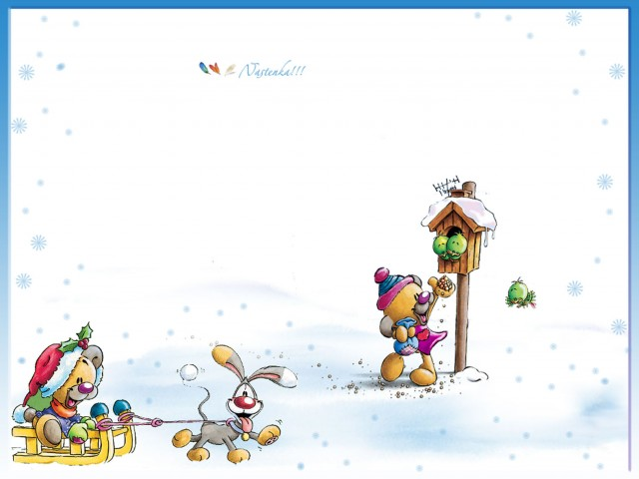
Карточка №10 Декабрь (1 младшая группа)

Пальчиковая гимнастика

Ежик вырос в десять раз – (Прижимают ладони одну к другой, раздвигают пальцы веером.)
Получился дикобраз.

Проговаривание текстов с движениями

Облачко плывет над речкой (Поднимать руки вверх, покачиваться из стороны в сторону.)
Белой маленькой овечкой. (Делают волнообразные движения правой рукой перед собой.)
А над озером туман,
Как большой седой баран.

Дыхательная гимнастика

ПУЗЫРИКИ
Пусть малыши сделают глубокий вдох через нос, надуют «щёчки – пузырики» и медленно выдыхает через чуть приоткрытый рот. Повторить 2 – 3 раза.

Карточка №11 Декабрь (1 младшая группа)

Пальчиковая гимнастика

Два пингвина пошли гулять, (Большие пальчики «топают»
по столу.)
А вторые – догонять. (Указательные «скачут».)
Третьи пингвины – бегом. (Средние «скачут».)
А четвертые - пешком. (Передвигаем безымянные медленно.)
Пятые поскакали (Все пальчики «скачут» по столу.)
И в конце пути упали. (Ручки падают на стол.)

Проговаривание текстов с движениями
У удава во весь рост (Вытягиваем руки вперед, ладонями от себя, затем разводим в стороны.)
Длинный, длинный, (Ритмично хлопаем ладонями по бедрам.)
длинный хвост.
Он пятнистый и блестящий, (Шагаем на месте, высоко поднимая колени.)
Сразу видно – настоящий.

Дыхательная гимнастика

НАСОСИК
Малыш ставит руки на пояс, слегка приседает – вдох, выпрямляется – выдох. Постепенно приседания становятся ниже, вдох и выдох длительнее. Повторить 3 – 4 раза.

Карточка №12 Декабрь (1 младшая группа)

Пальчиковая гимнастика

Утром кот (Потирают ладошки.)
Принес на лапках
Первый снег! (Хлопают в ритм стихотворения.)
Первый снег!

Он имеет вкус и запах, (Подносим пальчики к носу и двигаем ими.)
Первый снег! (Хлопают в ритм стихотворения.)
Первый снег!

Координация слова с движением

Эскимо и два эклера (Правой рукой загибают пальцы левой руки, как бы считая.)
Съели Эдик и Валера. (Гладят животики.)
В это время их экспресс (Ударяют по запястью, как бы указывая на часы.)
Без ребят умчался в рейс. (Крутят руль.)

Дыхательная гимнастика

НАСОСИК
Малыш ставит руки на пояс, слегка приседает – вдох, выпрямляется – выдох. Постепенно приседания становятся ниже, вдох и выдох длительнее. Повторить 3 – 4 раза.

Карточка №13 Декабрь (1 младшая группа)

Пальчиковая гимнастика

Мы слепили снежный ком, («Лепим» ладошками комок.)
Ушки сделали на нем. (Трогаем ушки свои.)
И как раз вместо глаз (Закрываем глазки ладошками.)
Угольки нашлись у нас. (Делаем «колечки», соединяя большой и указательный пальцы.)

Координация слова с движением
Избушка в сказочной глуши (Поднимают руки вверх и соединяют их над головой.)
Стоит на курьих ножках. (Топают ножками.)
Из сказок знают малыши, (Соединяют ладошки и раскрывают их в виде книжки.)
Живет в ней Бабка-Ёжка. (Хлопают в ладоши.)

Дыхательная гимнастика

Упражнение «Погончики»
Встать прямо, сжать кулаки и прижать к талии. При вдохе толкать кулаки вниз, напрягая плечи и вытягивая руки к полу. Упражнение выполнять по 3-6 раз. Выше пояса кулаки поднимать не нужно.

Дыхательная гимнастика

НАСОСИК
Малыш ставит руки на пояс, слегка приседает – вдох, выпрямляется – выдох. Постепенно приседания становятся ниже, вдох и выдох длительнее. Повторить 3 – 4 раза.

Карточка №14 Январь (1 младшая группа)

Пальчиковая гимнастика

КОЗА и КОЗЛЕНОК

Идет коза рогатая, (Указательный палец и мизинец – вверх, остальные прижаты к ладони.)
Идет коза бодатая. (Указательный и безымянный пальцы – вверх, остальные прижаты к ладони.)
К ней козленочек спешит, (Пальцы – в щепотку, опущены вниз.)
Колокольчиком звенит. (Качаем пальчиками, как
колокольчиком.)

Координация слова с движением
Йод у Айболита (Поднимают указательные пальцы вверх и рисуют ими круг.)
Есть всегда в аптечке. (Протягивают руки перед собой ладошками вверх.)
Смажет йодом ранку (Пальчиками правой руки гладят кисть левой, как бы смазывая ранку йодом.)
Зайке и овечке. (Подносят руки к голове, показывают ушки.)
Есть у Айболита (Сжимают пальчики.)
Капли и таблетки, (Руками показывают влево и вправо.)
А для угощения – (Ручки протягивают вперед.)
Йогурт и конфетки. (Гладят животик.)

Дыхательная гимнастика
ГУСИ
Гуси летят. Медленная ходьба. На вдох – руки поднять в стороны, на выдох - опустить вниз с произнесением длинного звука «г-у-у-у».

Карточка №15 Январь (1 младшая группа)

Пальчиковая гимнастика

Массаж пальцев рук: поглаживание каждого пальчика; разминание каждого пальчика – «Пальчики замерзли, давайте их, погреем – каждый пальчик разомнем!»

Координация слова с движением
Енот любитель чистоты, (Наклоняются вперед, опускают руки вниз, качаются.)
В мытье не терпит суеты.
Он моет лапки аккуратно (Имитируют мытье рук.)
И выглядит всегда опрятно. (Ставят руки на пояс и выполняют наклоны вправо и влево.)

Дыхательная гимнастика
ЛАДОШКИ
«Давайте погреем наши ладошки!» Подносят ручки к лицу и дуют на них, «греют» произнося звук Х-х-х…

Карточка №16 Январь (1 младшая группа)

Пальчиковая гимнастика

Точим нож, точим нож, (Ладони трем друг об друга, как будто точим нож.)
Будет очень он хорош,
Будет резать он припасы: («Режем» рукой воздух, будто ножом.)
Масло, сало и колбасы.

Координация слова с движением

Мухомор на тонкой ножке (Ставим руки на пояс и поворачиваемся в стороны.)
Вырос на лесной дорожке. (Останавливаются, встают на носочки.)
Ждет прихода грибников. (Подносят руку ко лбу ладонью вниз и смотрят вдаль, поворачиваясь в стороны.)
Кто сорвать его готов? (Пожимают плечами.)
Знают грибники прекрасно, (Грозят пальчиком.)
Мухоморы есть опасно! (Вытягивают руки вперед ладонями от себя – отталкивающее движение.)

Карточка №17 Февраль (1 младшая группа)

Пальчиковая гимнастика

Ручки в кулаки и стучим ими друг о друга; затем пальчики в щепотку и «кормим птичек».

Координация слова с движением

Проговаривание слогов с движением (пробовать проговаривать):
Ма-мо-му-мы (Пальчики ко рту, затем разводим в стороны.)

Кот – кошка – котенок

Воспроизведение мяуканья кота, кошки, котенка – изменяем высоту голоса.
Или просто: громко – тише – шепотом.

Карточка №18 Февраль (1 младшая группа)

Пальчиковая гимнастика

Показываем картинку поезда

Братцы в гости снарядились, (Рассматриваем пальчики, подняв руки на уровне глаз.)
Друг за друга уцепились (Скрещиваем, сцепляем пальцы между собой.)
И умчались в путь далек, (Тянем, пытаясь расцепить.)
Лишь оставили дымок. (Потираем ладошки.)

Координация слова с движением

Проговаривание слогов с движением (пробовать проговаривать):

На – но – ну – ны (Кончики пальцев подводим к носу, затем, разводим в стороны.)

Карточка №19 Февраль (1 младшая группа)

Пальчиковая гимнастика

Рыбки весело резвятся (Потирают ручки друг о друга.)
В чистой тепленькой воде,
То сожмутся, разожмутся, (Пальчики сжимают и разжимают.)
То зароются в песке.

Координация слова с движением

Фы – фо – фа – фу (Ручки соединяют вместе перед грудью, затем, разводит руки в стороны.)

Карточка №20 Февраль (1 младшая группа)

Пальчиковая гимнастика
ПИРОГ
Из песка пирог спечем, («Стряпаем» пирог руками.)
В гости маму позовем, (Движение рукой «иди сюда».)
Пригласим и вас, друзья, (Ручки тянем вперед.)
Только есть пирог нельзя. (Грозим пальчиком.)

Координация слова с движением

ЖАДНЫЙ ПЕС
Жадный пес (Грозим пальчиком.)
Дров принес, (Разводим руками в стороны.)
Воды наносил, (Ручки в стороны и вверх.)
Тесто замесил, («Стряпаем».)
Пирогов напек,
Спрятал в уголок (Закрыть лицо руками.)
И съел сам –
Гам-гам-гам! (Повторить вместе с детьми.)

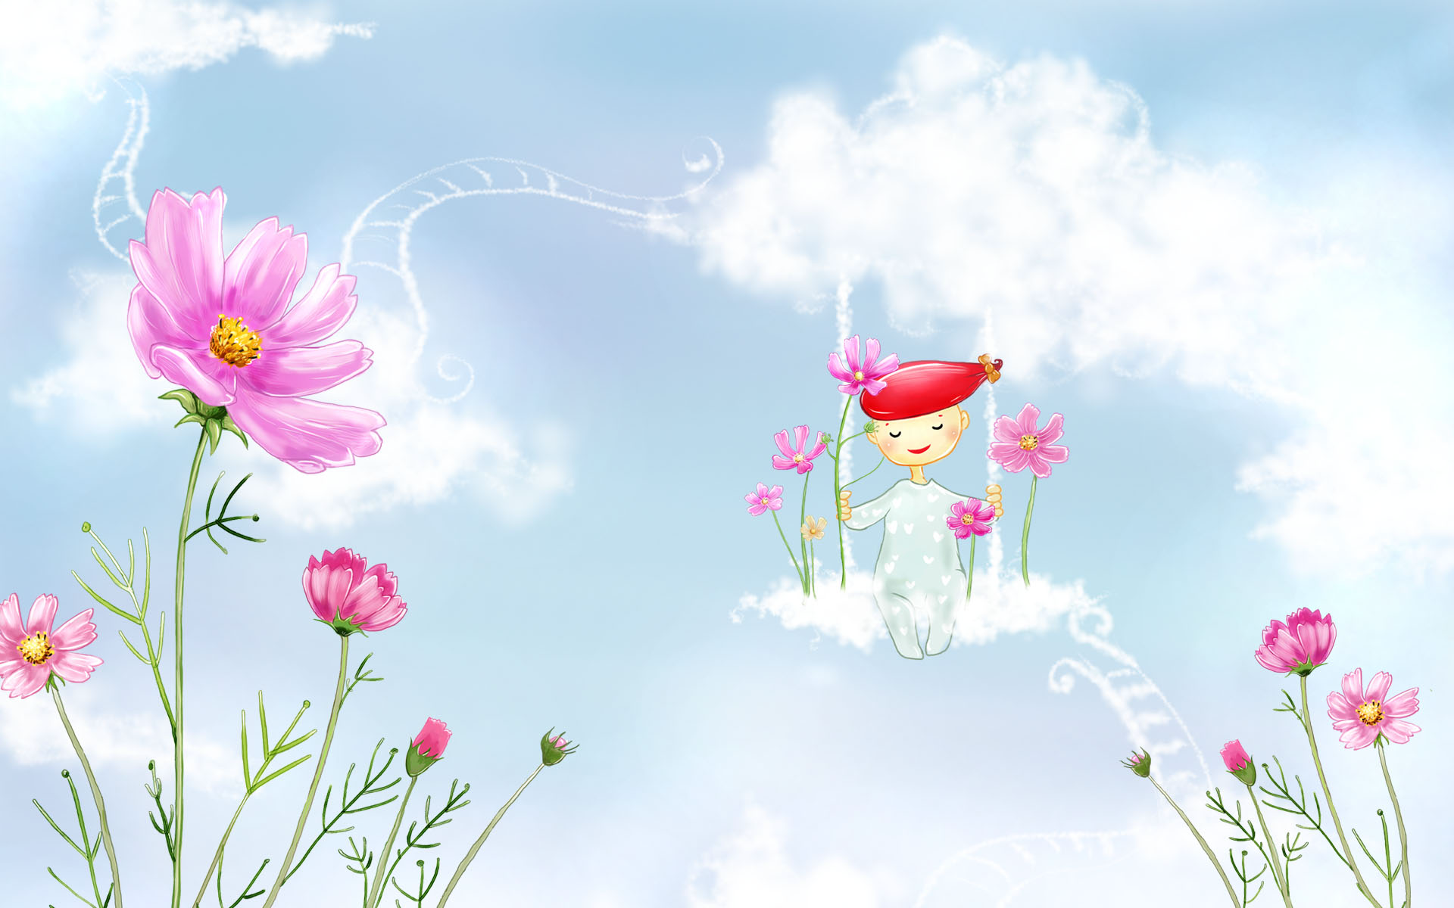
Карточка №21 Март (1 младшая группа)

Игра-развлечение (пальчиковая гимнастика и координация слова с движением).

ВЕТЕР
Ветер дует, задувает, (Руки стоят на столе, опираясь на локти.
Кисти прижаты друг к другу основаниями, пальцы растопырены (крона пальмы). Раскачиваем руками в разные стороны, стараясь не поднимать локти).
Пальму в стороны качает.
Ветер дует, задувает,
Пальму в стороны качает.
А под пальмой краб сидит (Ладони лежат на столе, прижаты друг к другу боковыми частями. Пальцы рук согнуты, растопырены (клешни). Шевелим ими.)
И клешнями шевелит.
А под пальмой краб сидит
И клешнями шевелит.
Чайка над водой летает (Ладони соединены большими пальцами,
остальныепальцы сжаты, разведены в
стороны (крылья); "машем" ими в воздухе.
Ладони сомкнуты и чуть округлены; выполняем волнообразные движения.)
И за рыбками ныряет.
Чайка над водой летает
И за рыбками ныряет.
А под пальмой краб сидит
И клешнями шевелит.
А под пальмой краб сидит
И клешнями шевелит.
Под водой на глубине (Ладони основаниями прижаты друг к другу;
пальцы согнуты (зубы).Лёжа на тыльной
стороне одной из рук, "открываем и закрываем
рот" крокодила.Перевернув руки на другую
сторону, повторяем движения.)
Крокодил лежит на дне.
Под водой на глубине
Крокодил лежит на дне.

Карточка №22 Март (1 младшая группа)

Пальчиковая гимнастика

Ручки складываете в замок, переплетая пальцы. Читая стишок, ритмично раскачиваете «замок»:

На двери висит замок.
Кто его открыть бы мог?
Постучали, (На этом слове ритмично постукиваете друг об друга основаниями ладоней, не расцепляя пальцы.)
Покрутили, (Не расцепляя пальцы, одну руку тянете к себе, другую от себя, попеременно меняя их.)
Потянули (Тянете ручки в разные стороны, выпрямляя пальцы, но не отпуская замок полностью.)
И открыли!

Координация слова с движением

Представили, что детки – это цветочки, которые посадил садовник – они растут на грядке (присели). Воспитатель ходит, гладит каждого по спинке – поливает. Солнышко выглянуло – цветочки начали тянуться к нему (поднимают ручки вверх и встают на носочки). Садовник опять их поливает. Солнышко садится, и цветочки засыпают.

Дыхательная гимнастика

Можно представить, что нюхаем цветок, который хотим подарить маме (можно и настоящий цветок понюхать).

Карточка №23 Март (1 младшая группа)

Пальчиковая гимнастика
НА МЕЛЬНИЦЕ
На мельнице, на вертенице (Крутим кистями вокруг друг друга.)
Подрались два карася. (Касаемся кончиками пальцев рук несколько раз.)
Вот и сказочка вся. (Разводим руками.)

Координация слова с движением

ЗАЙЧИКИ
Жили-были зайчики (Показываем на голове заячьи ушки.)
На лесной опушке. (Разводим руками перед собой, описывая окружность.)
Жили-были зайчики (Показываем на голове заячьи ушки.)
В серенькой избушке. (Складываем руки над головой в форме домика.)
Мыли свои ушки, (Проводить руками по воображаемым ушкам.)
Мыли свои лапочки, (Имитируем мытье рук.)
Наряжались зайчики, (Руки на бока, слегка поворачиваться в обе стороны, в полуприсиде.)
Одевали тапочки. (Руки на бока, поочередно выставлять вперед правую и левую ноги.)

Дыхательная гимнастика
ПУЗЫРИКИ
Ребенок делает глубокий вдох носом, надувает щечки-«пузырики» и медленно выдыхает воздух приоткрытым ртом. Упражнение можно повторить 2 – 3 раза.

Карточка №24 Март (1 младшая группа)

Пальчиковая гимнастика

Под березкой два грибка – (Показываем на правой руке
два пальца.)
подберезовика,
Под осинкой три грибка - (На левой руке показываем
три пальца.)
Два плюс три – конечно пять, (Показывают ладошки с разведенными пальцами.)
Это просто сосчитать. (Движение «фонарики».)

Координация слова с движением

Фонари на улицах (Детки делают «фонарики».)
Днем от солнца жмурятся. (Ручками лицо закрывают.)
Но дружно просыпаются, (Разводят руки в стороны.)
Когда ночь спускается. (Прыгают на месте.)

Дыхательная гимнастика

Вдох носиком, на выдохе произносить п-п-п… - пыхтит ежик.

Карточка №25 Апрель (1 младшая группа)

Пальчиковая гимнастика

На окне цветок колючий (Вытягиваем руки вперед вверх ладонями.)
Смотрит за околицу (Сделать «бинокль» из ладошек.)
Вы его не троньте лучше (Погрозить пальчиком.)
Очень больно колется.

Координация слова с движением

Баран сорвал большой банан (Поочередно поднимать ручки, «срывать» банан.)
И положил банан в карман. (Хлопки ладонями по бокам.)
Не будь плохим бараном (Грозят пальцем.)
И поделись бананом! (Протягивают руки вперед, ладони
вверх.)

Дыхательная гимнастика

Опускаем голову, просим детей дышать животиком, смотрим на животик – надувается и сдувается.

Карточка №26 Апрель (1 младшая группа)

Пальчиковая гимнастика

ВОЛШЕБНЫЙ СОН

Я и ты, (Указывают на себя, затем на соседа.)
Она и он, (Ладошками, сведенными вместе, показываем в стороны.)
Видели волшебный сон: (Ручки прикладывают к глазкам.)
Туча улыбнулась нам (Сжимают и разжимают ладошки.)
И сказала: «Дождик дам!» (Изобразить падение капелек на ладошку.)

Координация слова с движением

Танк и пушка у Андрюшки - (Выставляем руки вперед по очереди, затем, сжимаем кулачки и сгибаем в локтях.)
Две любимые игрушки,
А трубу и барабан (Хлопают в ладоши.)
Он запрятал под диван. (Приседают.)

Дыхательная гимнастика

НАСОСИК
Малыш ставит руки на пояс, слегка приседает – вдох, выпрямляется – выдох. Постепенно приседания становятся ниже, вдох и выдох длительнее. Повторить 3 – 4 раза.

Карточка №27 Апрель (1 младшая группа)

Пальчиковая гимнастика

МАК
Только солнышко взойдет – (Глазки закрываем ручками и открываем
сразу.)
Мак на грядке расцветет. (Запястья обеих рук соприкасаются друг с другом – бутон.)
Бабочка-капустница
На цветок опустится. (Раскрываем и закрываем «бутончик».)
Поглядишь – а у цветка
Больше на два лепестка.

Координация слова с движением

ОДУВАНЧИК
Стоит он у стёжки (Встаем прямо, ножки вместе, ручки вытянуты вдоль тела.)
На тоненькой ножке,
Гордится обновой - (Ручки кладем на голову и гладим себя.)
Шапкой пуховой.
Померить ту шапку
Жуку захотелось, (Присели на корточки.)
Едва прикоснулся, (Опять руки на голову.)
Она разлетелась. (Резко ручки отрываем от головы – вверх.)

Дыхательная гимнастика

Подуем на одуванчик – наклонились вперед, и дуем, на воображаемый одуванчик.

Карточка №28 Апрель (1 младшая группа)

Пальчиковая гимнастика

Ручки, спляшите разок - (Упражнение «Фонарики».)
Будет вам завтра пирог! («Стряпаем» ручками пирог.)
Ах, вы, мои мастерички, (Крутим ладошками.)
Быстрые ручки-сестрички! (Сжимаем/разжимаем пальцы.)
Яблочный будет пирог, («Стряпаем».)
Только спляшите разок! («Фонарики».)

Координация слова с движением

Облачко плывет над речкой (Поднимать руки вверх, покачиваться из стороны в сторону.)
Белой маленькой овечкой. (Делают волнообразные движения правой рукой перед собой.)
А над озером туман,
Как большой седой баран.

Дыхательная гимнастика

ПУЗЫРИКИ
Пусть малыши сделают глубокий вдох через нос, надуют «щёчки – пузырики» и медленно выдыхает через чуть приоткрытый рот. Повторить 2 – 3 раза.

Карточка №29 Май (1 младшая группа)

Пальчиковая гимнастика

ЗАСОЛКА КАПУСТЫ
Мы капусту рубим, (Движения прямыми кистями вниз-вверх.)
Мы морковку трем, (Движения кулаков к себе и от себя.)
Мы капусту солим, (Движ. пальцев, имитир-ие посыпку солью.)
Мы капусту жмем. (Интенсивное сжимание обеих рук в кулаки.)

Координация слова с движением

(Выполнять движения по тексту.)
Чашку в руки я беру
И ко рту я подношу,
Голову я наклоняю,
Чай до дна я выпиваю.

Дыхательная гимнастика

Подуем на одуванчик – наклонились вперед, и дуем, на воображаемый одуванчик.

Карточка №30 Май (1 младшая группа)
Пальчиковая гимнастика

МАК
Только солнышко взойдет – (Глазки закрываем ручками и
открываем сразу.)
Мак на грядке расцветет. (Запястья обеих рук соприкасаются
друг сдругом – бутон.)
Бабочка-капустница
На цветок опустится. (Раскрываем и закрываем
«бутончик».)
Поглядишь – а у цветка
Больше на два лепестка.

Координация слова с движением

ОДУВАНЧИК
Стоит он у стёжки (Встаем прямо, ножки вместе, ручки вытянуты вдоль тела.)
На тоненькой ножке,
Гордится обновой - (Ручки кладем на голову и гладим себя.)
Шапкой пуховой.
Померить ту шапку
Жуку захотелось, (Присели на корточки.)
Едва прикоснулся, (Опять руки на голову.)
Она разлетелась. (Резко ручки отрываем от головы – вверх.)

Дыхательная гимнастика

Подуем на одуванчик – наклонились вперед, и дуем, на воображаемый одуванчик.

Карточка №31 Май (1 младшая группа)

Пальчиковая гимнастика
В зоопарке стоит слон. (Пальцы опускают вниз, потом средний поднимают вперед.)
Уши, хобот – серый он.
Головой своей кивает,
Будто в гости приглашает. (Качают пальцем.)

Координация слова с движением

Черепаха всех смешит, (Медленно идут по кругу.)
Потому что не спешит.
Но куда спешить тому, (Приседают на корточки, прикрывают голову руками – делают «домик».)
Кто всегда в своем дому?

Дыхательная гимнастика
Подышать на ладошки произнося звук «х-х-х…» .

Карточка №32 Май (1 младшая группа)

Пальчиковая гимнастика

Птички прилетали, (Пальцы обеих рук производят движения вверх и вниз.)
Крыльями махали,
Сели, посидели (Сжимают и разжимают пальцы.)
И дальше полетели. (Машут руками, словно крыльями.)

Координация слова с движением

ЦВЕТ ВЕСНЫ

На дворе стоит весна! (Бегут по кругу.)
После зимней лютой стужи
Просыпается от сна (Потягиваются.)
Вся природа. Даже лужи (Идут по кругу на носочках.)
Не покроет лед за ночь, (Повороты туловищем в стороны.)
Гонит солнце зиму прочь! (Машут руками.)

Дыхательная гимнастика

Сели бегемотики, потрогали животики.

То животик поднимается (вдох),

То животик опускается (выдох).

Карточка №31 Май (1 младшая группа)

Пальчиковая гимнастика
Я по лесу пойду. (Идут пальчиками по ладошке.)
Сладку ягодку найду. (Пальцы в щепоть.)
Если нет лукошка,
Соберу в ладошку. (Приставляют ладони одна к другой – лукошко.)

Координация речи с движением
Моем шею, моем уши, (Ладоням трем уши, шею.)
Вытираем их посуше. (Поглаживание.)
Чистота всего дороже, (Погрозить пальцем.)
Мы и зубы чистим тоже. (Имитируем.)
Порошком, порошком.
Раз, два, три - (Три хлопка в ладоши.)
Зубы щеткой чище три. (Имитируем.)

Дыхательная гимнастика

Подуем на одуванчик – наклонились вперед, и дуем, на воображаемый одуванчик.

